**AEIOU.java**

**package** Lab1;

**import** java.util.*;

**public** **class** Aeiou {

**private** Run r = **new** Run();

**public** **void** calWord() {

String word; // เก็บข้อความที่จะนำมานับสระ

Scanner scan = **new** Scanner(System.***in***);

System.***out***.print("Please insert your word : ");

word = scan.nextLine(); // รอรับข้อความ

System.***out***.println("======================");

System.***out***.println("Your word is " + word); // แสดงผลข้อความที่รับเข้ามา

**int** count = 0;

**for** (**int** i = 0; i < word.length(); i++) {

**if** (word.charAt(i) == 'A' || word.charAt(i) == 'a' || // เช็คว่าตัวอักษรเป็น A หรือ a

word.charAt(i) == 'E' || word.charAt(i) == 'e' || // เช็คว่าตัวอักษรเป็น E หรือ e

word.charAt(i) == 'I' || word.charAt(i) == 'i' || // เช็คว่าตัวอักษรเป็น I หรือ i

word.charAt(i) == 'O' || word.charAt(i) == 'o' || // เช็คว่าตัวอักษรเป็น O หรือ o

word.charAt(i) == 'U' || word.charAt(i) == 'u' // เช็คว่าตัวอักษรเป็น U หรือ u

) {

count++; // ทำการนับเมื่อเป็น A E I O U

}

}

System.***out***.println("Number of AEIOU = " + count); // แสดงจำนวนสระที่นับและเก็บไว้ในตัวแปร count

}

}

**RUN.java**

**package** Lab1;

**public** **class** Run {

**public** **static** **void** main(String[] args) {

Aeiou a = **new** Aeiou();

a.calWord();

}

}

**EclEmma**

**Coverage 97.2%**

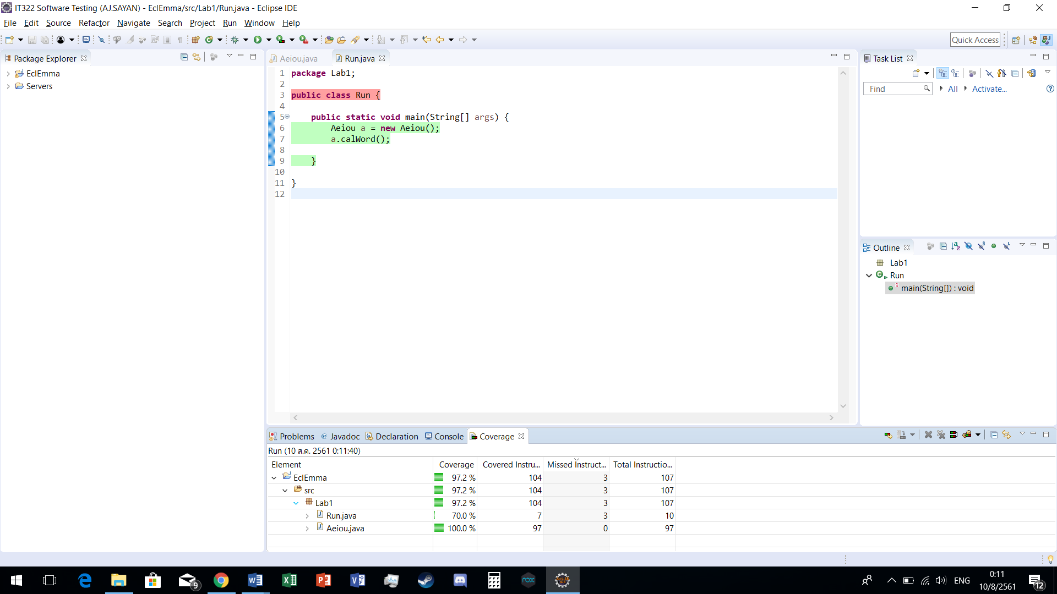

Coverage 97.2% เพราะในส่วนของ class Run ไม่ได้มีการถูกเรียกใช้งานจึงทำให้โปรแกรม Coverage 97.2%

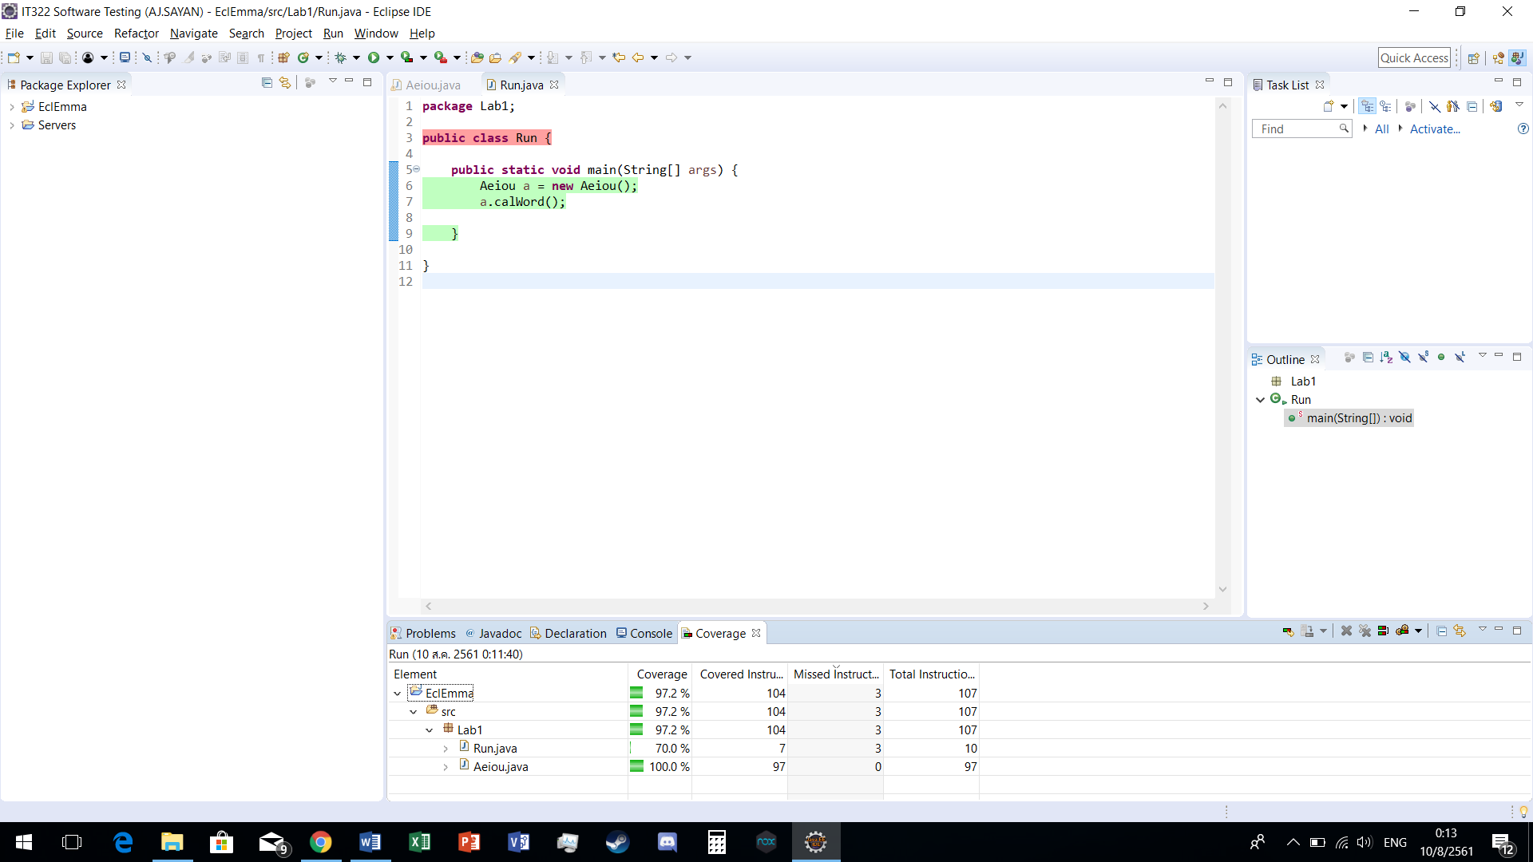

**Coverage 100%**

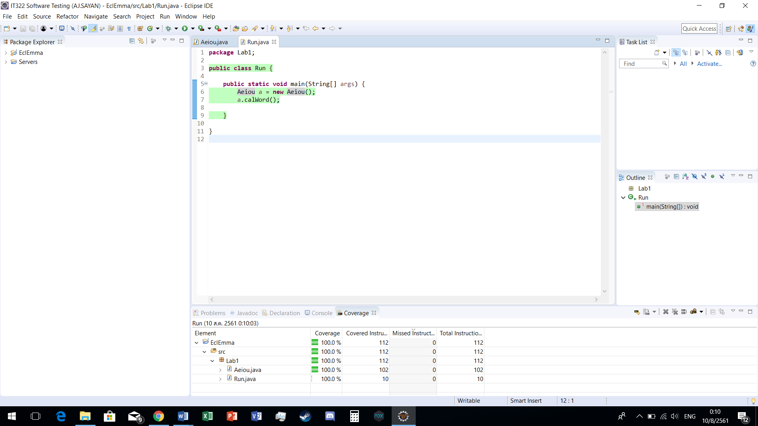

Coverage 100% เพราะทุก class มีการเรียกใช้งานและค่าที่ส่งเข้าไปใน method มีการเรียกใช้งาน จึงทำให้โปรแกรม Coverage 100%